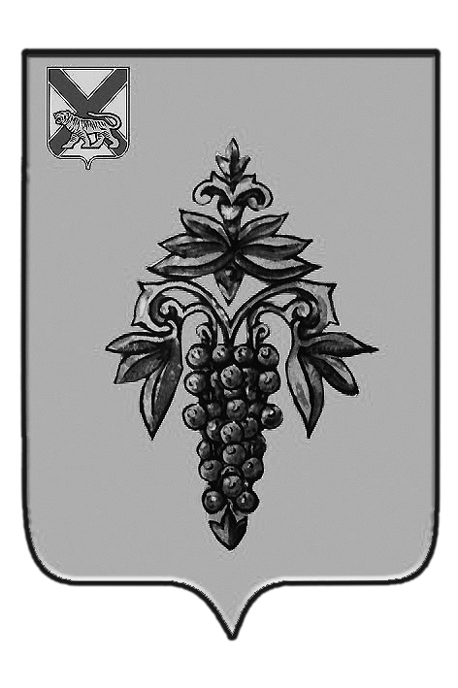

ДУМА

ЧУГУЕВСКОГО

МУНИЦИПАЛЬНОГО РАЙОНА

Р Е Ш Е Н И Е
От 29.04.2016г. |  |  | № 72
О внесении изменений и дополнений в решение Думы Чугуевского муниципального района от 25 июля 2014 года № 435-НПА «Положение «О сообщении лицами, замещающими муниципальные должности, должности муниципальной службы в органах местного самоуправления Чугуевского муниципального района о получении подарка в связи с их должностным положением или исполнением ими служебных (должностных) обязанностей, сдаче и оценке подарка, реализации (выкупе) и зачислении средств, вырученных от его реализации»

В целях приведения нормативных правовых актов Чугуевского муниципального района в соответствие с действующим законодательством, на основании статьи 17 Устава Чугуевского муниципального района, Дума Чугуевского муниципального района

РЕШИЛА:

1. Принять решение «О внесении изменений и дополнений в решение Думы Чугуевского муниципального района от 25 июля 2014 года № 435-НПА «Положение «О сообщении лицами, замещающими муниципальные должности, должности муниципальной службы в органах местного самоуправления Чугуевского муниципального района о получении подарка в связи с их должностным положением или исполнением ими служебных (должностных) обязанностей, сдаче и оценке подарка, реализации (выкупе) и зачислении средств, вырученных от его реализации»».
2. Направить указанное решение главе Чугуевского муниципального района для подписания и опубликования.
3. Настоящее решение вступает в силу со дня его принятия.

Председатель Думы  Чугуевского муниципального района | 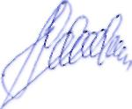 | П.И.Федоренко

ДУМА
ЧУГУЕВСКОГО
МУНИЦИПАЛЬНОГО РАЙОНА

Р Е Ш Е Н И Е

О внесении изменений и дополнений в решение Думы Чугуевского муниципального района от 25 июля 2014 года № 435-НПА «Положение «О сообщении лицами, замещающими муниципальные должности, должности муниципальной службы в органах местного самоуправления Чугуевского муниципального района о получении подарка в связи с их должностным положением или исполнением ими служебных (должностных) обязанностей, сдаче и оценке подарка, реализации (выкупе) и зачислении средств, вырученных от его реализации»

Принято Думой Чугуевского муниципального района
«29» апреля 2016 года

Статья 1.

Внести в решение Думы Чугуевского муниципального района от 22 июля 2015 года № 435-НПА «Положение «О сообщении лицами, замещающими муниципальные должности, должности муниципальной службы в органах местного самоуправления Чугуевского муниципального района о получении подарка в связи с их должностным положением или исполнением ими служебных (должностных) обязанностей, сдаче и оценке подарка, реализации (выкупе) и зачислении средств, вырученных от его реализации» следующие изменения и дополнения:
а) наименование решения изложить в следующей редакции:
«Положение о сообщении лицами, замещающими муниципальные должности, должности муниципальной службы в органах местного самоуправления Чугуевского муниципального района о получении подарка в связи с протокольными мероприятиями, участие в к которых связано с исполнением ими служебных (должностных) обязанностей, сдаче и оценке подарка, реализации (выкупе) и зачислении средств, вырученных от его реализации»;
б) в подпункте б) пункта 2 статьи 1 слова «в связи с должностным положением или в связи с исполнением служебных (должностных) обязанностей» заменить словами «в связи с протокольными мероприятиями, служебными командировками и другими официальными мероприятиями, участие в которых связано с исполнением служебных (должностных) обязанностей»;
в) пункт 3 статьи 1 изложить в следующей редакции:
«3. Лица, замещающие муниципальные должности, муниципальные служащие, работники не вправе получать подарки от физических (юридических) лиц в связи с их должностным положением или исполнением ими служебных (должностных) обязанностей, за исключением подарков, полученных в связи с протокольными мероприятиями, служебными командировками и другими официальными мероприятиями, участие в которых связано с исполнением ими служебных (должностных) обязанностей.»;
г) в пункте 4 статьи 1 слова «в связи с их должностным положением или исполнением ими служебных (должностных) обязанностей» заменить словами «в связи с протокольными мероприятиями, служебными командировками и другими официальными мероприятиями, участие в которых связано с исполнением ими служебных (должностных) обязанностей,»;
д) в абзаце первом пункта 5 статьи 1 слова «в связи с должностным положением или исполнением служебных (должностных) обязанностей» заменить словами «в связи с протокольными мероприятиями, служебными командировками и другими официальными мероприятиями, участие в которых связано с исполнением служебных (должностных) обязанностей»;
е) дополнить пунктом 13(1) следующего содержания:
«13(1). В случае если в отношении подарка, изготовленного из драгоценных металлов и (или) драгоценных камней, не поступило от лиц, замещающих муниципальные должности, муниципальных служащих заявление, указанное в пункте 12 настоящего Положения, либо в случае отказа указанных лиц от выкупа такого подарка подарок, изготовленный из драгоценных металлов и (или) драгоценных камней, подлежит передаче уполномоченным структурным подразделением (уполномоченным лицом) в федеральное казенное учреждение «Государственное учреждение по формированию Государственного фонда драгоценных металлов и драгоценных камней Российской Федерации, хранению, отпуску и использованию драгоценных металлов и драгоценных камней (Гохран России) при Министерстве финансов Российской Федерации» для зачисления в Государственный фонд драгоценных металлов и драгоценных камней Российской Федерации.».

Статья 2.
Настоящее решение вступает в силу со дня его официального опубликования.

Глава Чугуевского  муниципального района | 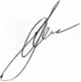 | А.А.Баскаков
«06» мая 2016 г.
№ 72 – НПА

